Questões-aula 4. Reflexão deslizante
Nome da Escola | _____________________________________________ | Ano letivo 20___-20___ |  | Matemática | 8.º ano
Nome do Aluno | _____________________________________________ | Turma | N.º | Data
Professor | _____________________________________________ | __________ | ______ | ____-____-20__

Questão-aula 7
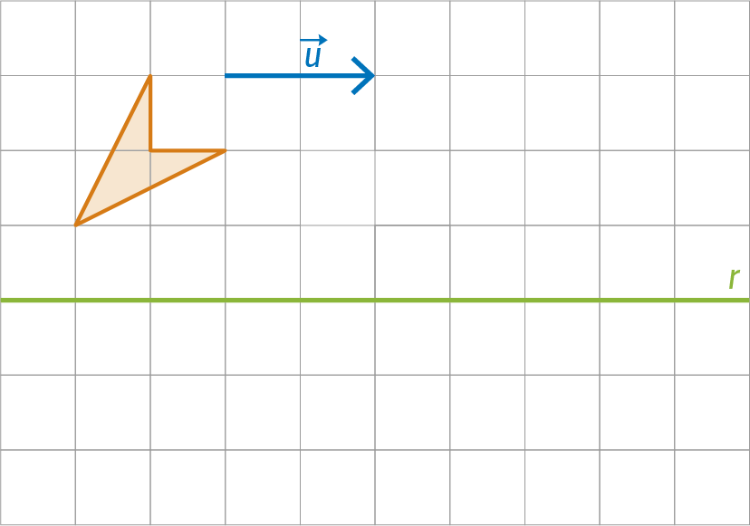
Desenha o transformado do quadrilátero, pela reflexão deslizante de eixo $r$ e vetor $\vec{u}$.
1

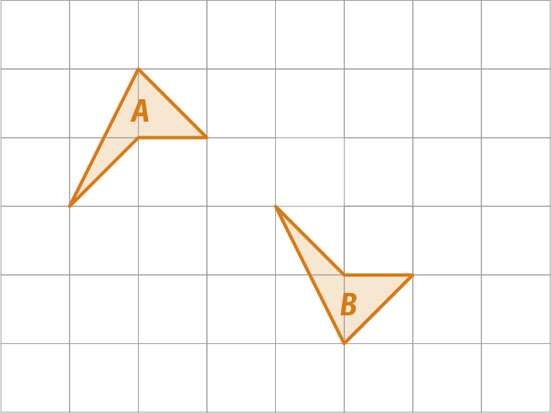
A figura A foi transformada na figura B por uma reflexão deslizante de eixo $r$ e vetor $\vec{u}$ que não estão representados.
2
Representa o eixo de reflexão $r$ e o vetor $\vec{u}$.

Questão-aula 8
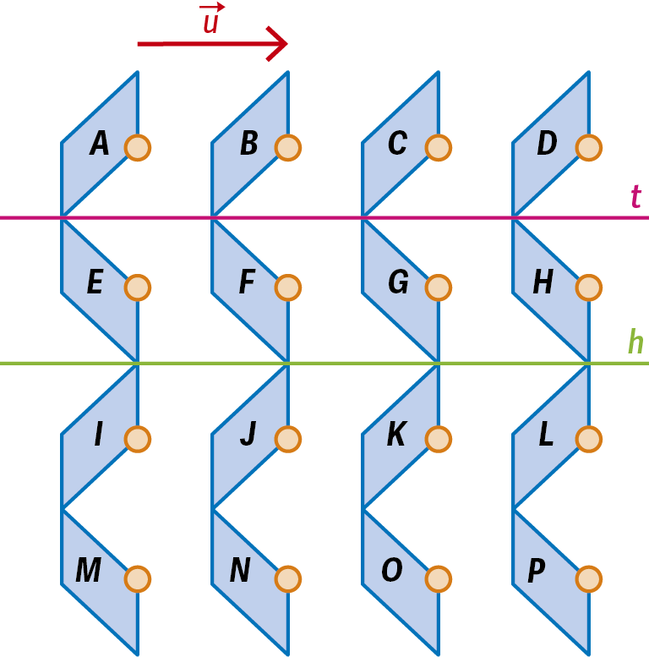
A figura ao lado foi construída por reflexões deslizantes, a partir do seguinte motivo:
1

  - Qual é a imagem da figura A pela reflexão deslizante de eixo $t$ e o vetor $\vec{u}$ ?
  - Qual é a imagem da figura K pela reflexão deslizante de eixo $h$ e o vetor $-\vec{u}$ ?
  - Qual é a imagem da figura O pela reflexão deslizante de eixo $h$ e o vetor $\vec{u}$ ?

